## Funkcionalnosti pred nadgradnjo

* Igra nonogram velikosti 5x5
* Okno po rešenem nonogramu
* Okno po potečenem času
* LeaderBoard Screen (shranjen v jsonu)
* Settings Screen (nastaviš lahko čas in vzdevek)

Slika, ki vsebuje besede besedilo

Opis je samodejno ustvarjen

Slika, ki vsebuje besede besedilo

Opis je samodejno ustvarjen

Slika, ki vsebuje besede besedilo

Opis je samodejno ustvarjen

Slika, ki vsebuje besede miza

Opis je samodejno ustvarjen

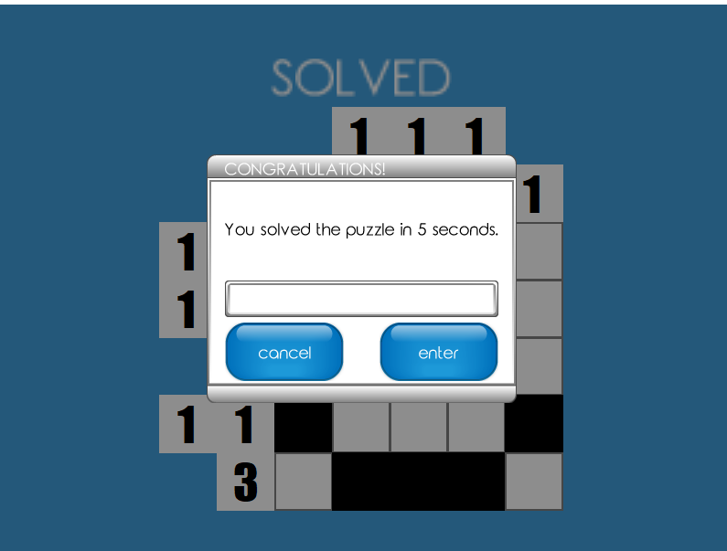

## Nadgradnja

* Ustvaril zaslon za izbiro načina igre
* Ustvaril »random« gamemode
* Dodal »give up« button
* Izboljšal postavitev tabele pri GameScreen zaslonu
* Dodal in uporabil novo sliko (0.png)
* Obrnil vrstni red opravil
* Dodal funkcionalnost za samostojno generiranje pravil
* Dodaj zvočne efekte
* Ustvaril zaslon za ustvarjanje lastne postavitve nonograma
* Dodal marker ploščico za označevanje
* Ustvaril backend
* Dodal blockchain v igro
* Deployal spletno stran